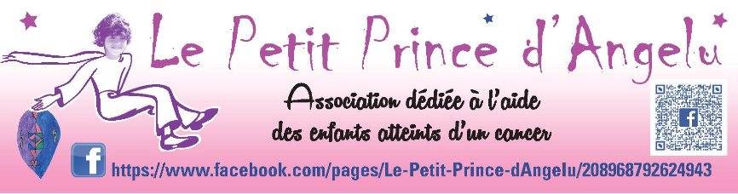

DECHARGE STAND UP FOR YOANN

Je certifie savoir nager, la distance de 50 mètres et connaître les dangers inhérents à la 5ème édition du STAND UP FOR YOANN.

Je m’engage à adopter un comportement sportif, durant toute la compétition.

Cession de droits et engagements :
Je cède, par la présente, aux organisateurs du STAND UP FOR YOANN, un droit d’usage exclusif, de photographies, de vidéos, qui auront été réalisés de ou sur moi, que ce soit au cours ou en rapport avec l’évènement.

Déclaration du participant :
J’ai eu la possibilité de prendre connaissance du lieu de compétition et assure le trouver satisfaisant et être capable d’y participer. Je suis également conscient des dangers que peut impliquer ma participation à une telle compétition et déclare prendre part à ces activités en connaissance de cause. Je déclare avoir eu la possibilité d’apprécier la teneur et prendre connaissance de toutes les règles et règlements applicables à l’évènement et comprends que toute violation de ces règles, ou tout comportement non sportif ou contraire à l’éthique sportive, est susceptible d’entraîner ma disqualification immédiate de l’évènement à la seule discrétion du Directeur de Course. Je déclare avoir lu attentivement le présent accord et pleinement compris son contenu. Je suis conscient que ce contrat constitue une décharge de responsabilité que je conclus avec l’association Le Petit Prince d’Angelu et accepte de signer le présent contrat de mon plein gré.

Nom Prénom :
Pour les mineurs Père/Mère :
Personne à prévenir :

Fait à , le 2021

Bon pour accord et Signature du participant: Pour les mineurs Signature Père / Mère :

